Закрепляем произношение звука [С]

«Давай посвистим!»

Многократно произнести звук [С]: губы в улыбке; зубы видны; широкий кончик языка за нижними резцами, посередине языка идёт холодная воздушная струя.

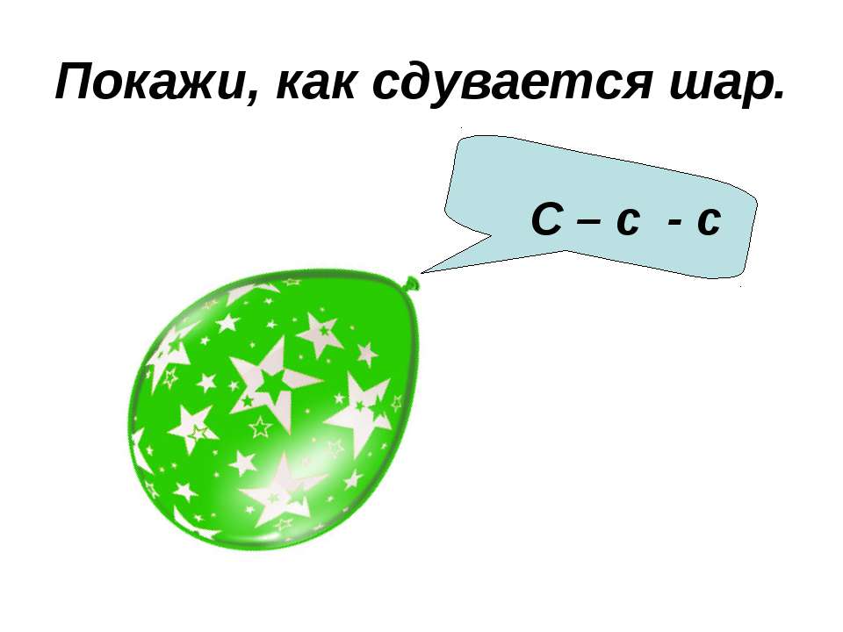

Игра «Улитка»

№1
1.Повтори за взрослым. Следи за звуком [С]. Темп медленный.
а)
сам  сами  сапоги  садик | салют  сад  сани  сова | совок  сайка  самбо  собака | Саня  Савва  садовник  самолёт | самокат  сабля  сатин  совет

б) У Сани сад. Саня идёт в сад. Саня поливает сад.
Саня в саду. В саду сова.
Саня видит салют. Саня сам надевает сапоги.
2. «Поймай звук [С]» (хлопни в ладоши, если в слове есть звук [С]):
Саня, Соня, дом, коса, вода, молоко, лес, колесо.
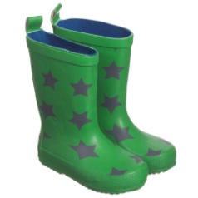
3. Назови, не забывай произносить правильно [С]:
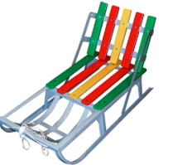

МОЛОДЕЦ!

№2
1.Повтори за взрослым. Следи за звуком [С].
сапоги санки  самокат сын сыпать  сыт  сытый  сыпь | сода  соболь  совы  сода  соки  соль  Соня  сок | сом  сон  соты  соя  суп  сумка  сутки  судак | суббота  сукно  сундук  суфле  сухой  сухо  сумма

2. Проговаривай медленно, произноси [С] правильно.
Сане купят самокат. Саня видит салют. Саня сам надевает сапоги. Соне налили суп. Савва сыт. Соня в субботу увидит салют. В сумке сом и судак. На суку сова. Соня и Саня летят на самолёте.

3. Выучи, повторяй:
У Сани сани едут сами.
У маленького Саньки новенькие санки.
МОЛОДЕЦ!
№3
1.Повтори за взрослым. Следи за звуком [С]:
сом  сода  сумка  сундук  суп  сумка  сын  сыт | оса  коса  касса  гусак  досада  кусать  леса  лиса | посадка  носок  песок  босой  висок  высокий  кусок  осока | посуда  несу  пасу  бусы  косы  весы  усы  осы

2. Проговаривай чистоговорки:
Са-са-са – у Сони коса. Са-са-са – вот летит оса.
Со-со-со- у Сани колесо. Су-су-су – не боюсь осу.
Сы-сы-сы- тикают часы. Сы-сы-сы – нет осы.

3. Игра « Один – много»(во время игры можно перебрасыватьмяч) : Сумка - …(сумки), сундук …, оса - …, коса - …, колесо…, сова - …, самолёт - …, самокат - …, сапог - …, салфетка - …, косынка - ….
МОЛОДЕЦ!

№4
1. Проговаривай чистоговорки. Следи за звуком [С].
Са-са-са – в саду оса. Су-су-су – оса на носу.  Са-са-са- длинная коса . | Су-су-су - воду я несу.  Сок-сок-сок - какой высокий колосок. Со-со-со- покатим колесо.
2. Запомни и повтори цепочку слов, не изменяя порядок:
Песок – посуда – сундук. Сундук – песок – посуда.
Посуда – сундук – песок.
3. Проговаривай предложения: У Сони сок. Соня пьет сок. У Сони сумка. В сумке у Сони посуда. Высоко в небе самолёт. Саня и Соня летят на самолёте. Самолёт идёт на посадку. Саня сам надевает сапоги. Садовник поливает сад. У Сони новая косынка. Я несу в сумке кусок колбасы.
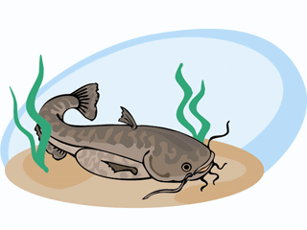
4. Игра «Считай до 10-ти»: один сом, два сома, три сома…десять сомов. (аналогично: оса, сумка). Сколько сомов плывёт вправо? Влево?
Молодец!

№5
1.Повтори за взрослым. Следи за звуком [С].
бас  квас  компас  пояс  голос  колос | лотос  нос  кокос  поднос  покос  мыс | лес  вес  отвес  навес  овёс  унёс | утёс  бис  лис  Денис  конус  ус | укус  вкус  минус  фокус  кактус  автобус
2. Проговаривай чистоговорки:
Ас-ас-ас – мы пили квас. Ос-ос-ос – у Сони пес.
Ус-ус-ус – на ноге укус. Ис-ис-ис – в лесу много лис.
3. Проговаривай предложения.
У нас погас газ (с). У нас вкусный квас. Соня пьёт квас.
Кто нёс поднос? Саня покупает ананас.
Саня и Соня идут в лес. Суп соли сама на вкус.
Мой глаз (с) – алмаз (с). (Уточнить смысл)
4. Выучи. У Сани пёс ананас унес.

МОЛОДЕЦ!

№6
1.Повтори за взрослым. Следи за звуком [С]:
квас, нос, фокус, кокос, кумыс*.
2. Запомни и повтори цепочку (из 3 – 4 слогов, слов):
Ас-ос-ус-ыс кактус – автобус – ананас – квас
Ос-ус-ыс-ас автобус – квас – кактус – ананас

3. Проговаривай чистоговорки:
Ас-ас-ас – у нас дома квас Ас-ас-ас – у нас дома ананас
Ос-ос-ос – в саду много ос Ус-ус-ус – у Сони кактус
Ус-ус-ус - у Сани новый автобус Ыс-ыс-ыс – Денис пьет кумыс*.

4. Проговаривай слова: маска, каска, паста, густо, пусто, место, тесто, восход, леска, миска, киска, доска, пастух, искать, пустой, густой, испуг, исток, ясный.
5.Выучи: Киска, киска, где твоя миска?
Сыта киска – пуста миска.
( *уточнить значение слова) МОЛОДЕЦ!

№ 7
1.Проговаривай слоги и слова, произноси правильно звук [С]:
Ста-ста-ста – стакан, станок, стадо, стадион, капуста, паста, невеста, стайка, стая, ставни, достать, статуя, остановка, место, тесто, пусто, густо.
Сто-сто-сто – стол, сто, сток, стоп, стон, стопка, стойка, постой, настойка.
Сту-сту-сту – стул, стук, ступка, ступа, ступенька, пастух, студень, студент
Сты-сты-сты – хвосты, мосты, кусты, аисты.
Сно-сно-сны - сны, сноп, снова, вкусный, ясный.
2. Запомни и повтори цепочку слогов:
Ста-сто-сту-сты ; сну-сны-сна-сно.
3. Слушай внимательно и назови слово, в котором нет звука [С]:
- слон, собака, лиса, носорог, свинья, белка;
- стул, стол, скамейка, кресло, диван.
4. Проговаривай:
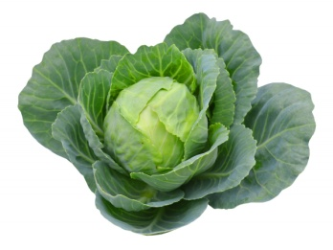
Уста-уста-уста - вкусная капуста Сты-сты-сты - длинные хвосты Сток-сток-сток – синий лепесток Уста-уста-уста- в огороде пусто Эсто-эсто-эсто – мы месили тесто Ста-ста-ста – мы видели аиста.
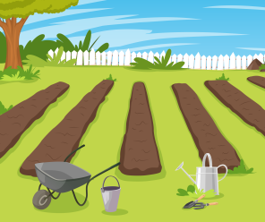
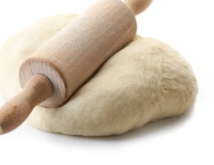

МОЛОДЕЦ!

№ 8
- Проговаривай слоги и слова, произноси правильно звук [С]:
наст  хвост  мост  куст  аист | пианист  баянист  хоккеист  танкист сват | свая  скакать  скамейка скакун скобка | сколько  носки  куски каскад пустыня | блесна весна, небосвод свобода  листок | искать  история космонавт пустыня  хвастун

2. Слушай внимательно и назови слово, в котором нет звука [С]:
- миска, сахарница, сковородка, тарелка, стакан; - сыр, соль, масло, хлеб, сосиски, сухари, сахар.
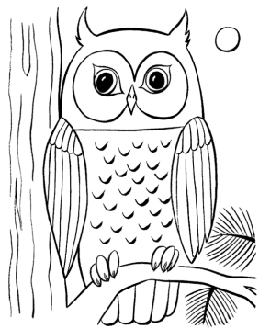
3. Проговаривай предложения:
В саду стоит аист. Под кустом стоит петух. Петух поднимает хвост. В миске капуста. Весной поют соловьи. У моста сосна.

4. Выучи: На сосне сидит сова,
Под сосной стоит лиса.
На сосне сова осталась,
Под сосной лисы не стало.
МОЛОДЕЦ!
№ 9
1. Проговаривай словосочетания, запоминай.
а) высокая сосна  садовая скамейка  стальной насос  скользкий спуск  сосульки свисают  сытный суп  высокий мост  (Какая сосна? Суп?..) | б) смелый спасатель  опасный спуск автобусная остановка сосновый лес  способный студент  сытая собака  солёная капуста  (Какой лес? Капуста?) | в)вкусные сосиски  способный солист  пустая посуда  сухой песок  лесная сова  вкусный сок  пустой стакан  (Какой песок? Сова?)
2. Закончи предложения словами со звуком [С]. У Сони есть... (косы, бусы, косынка, собака, санки). На суку сидит... (сойка, сова, оса, соловей, соболь). В саду стоит... (сосна, скамейка, Соня, собака, слива). На столе много... (салфеток, посуды, салатов, мисок, сосисок). В сумке у Сони... (капуста, ананас, компас, поднос, носки).

3.Выучи: Идут леском гусак с гусаком.
Смотрит свысока гусак на гусака.
Ой, выщиплет бока гусак у гусака.
МОЛОДЕЦ!

№ 10
1.Произноси слова с двумя звуками [С] :
космос  насос  пылесос  саксофон самосвал | соска  сосны  солист  состав  сосуд | сосулька  соус  соусник спасатель  способ | спуск  стамеска спасатель  суслик  уксус | «Вискас»  Стас  скунс  Станислав  смолистый

2. Замени первые звуки в словах на звук [С]. (Проговаривай правильно.)
дом —…(сом)  лук —… (сук) | танки —…(санки) бок — …(сок) | ком …(сом)  жук …(сук) | сон — …(сон).  банки — …(санки).

3. Послушай предложения. Представь, что объектов не один, а два. Составь и проговори новые предложения. (Произноси правильно звук [С].)
Например: Одна собака ест из миски. Две собаки едят из мисок.
Один стакан стоит на подносе. Один автобус остановился у моста. Один самолет летит над лесом. Одна лиса испугалась собаки.
Один солист спел песню. Одна сосна стоит у моста.
МОЛОДЕЦ!

№ 11
1.Проговаривай рифмовки (не забывай [С]), раскрась: Сом Самсон видит сотый сон.
А у Сони и у Сани в банке сомята с усами.
Этот сом, этот сом спит спокойно под мостом.
Сом усатый здесь на дне, две полоски на спине.
Спать улегся сытый сом, он увидит вкусный сон.
Под откосом, под мостом, обитал усатый сом.

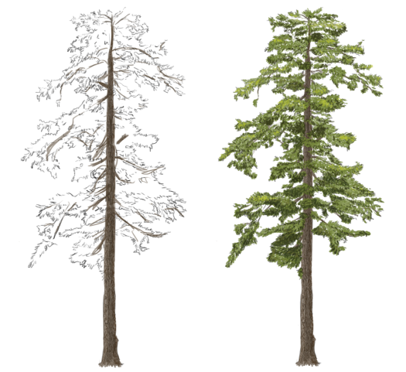
2. Четко произноси звук [С]. Повтори каждое предложение. В каких словах встречался [С]. Послушай, запомни, расскажи.
ВЫСОКАЯ СОСНА У Сони в саду стоит высокая сосна. Сосна совсем сухая. Сонин папа спилит сухую сосну. Без сосны в саду станет светлее. Светлее станет и в Сонином доме. Из сосны Сонин папа напилит несколько досок. Из досок выйдет новая скамейка.
МОЛОДЕЦ!

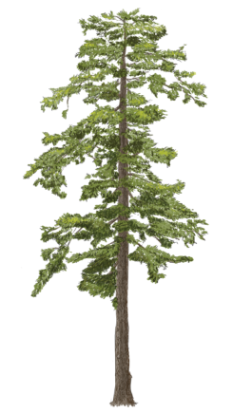
№ 12 1.Ответь на вопросы полными предложениями.
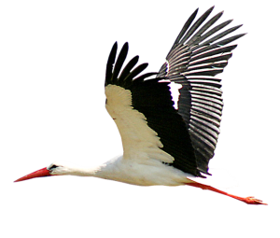
Кто летает над лесом, глядя вниз с интересом? Что растет у моста, где вокруг красота? Кто сидит на сосне, днем как будто во сне? Кто ест сосиски из своей миски?

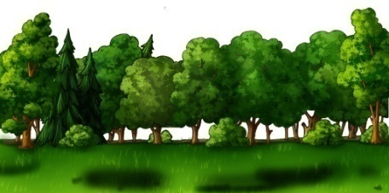

- Выучи, проговаривай, не забывай [С].
Аист летит над лесом, глядя вниз с интересом.
Сова сидит на сосне днём как будто во сне.
Киска ест сосиски из своей миски.
Отлично!
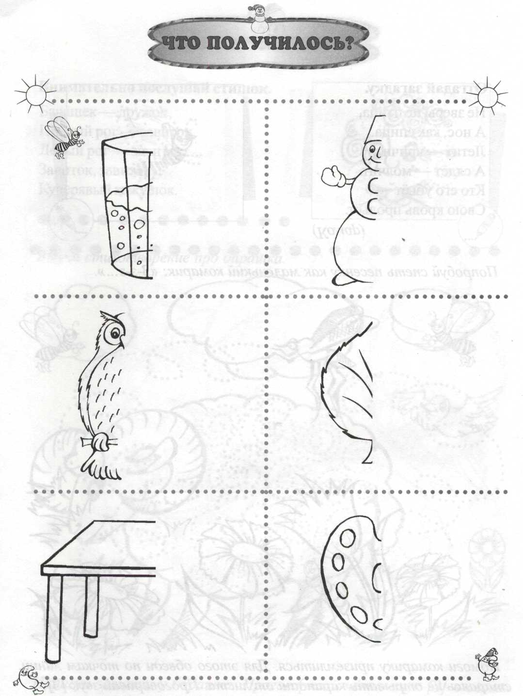

Дорисуй половинку предмета. Что у тебя получилось?
Произноси звук [С] правильно.

«Хвосты»
Назови картинки. В каких словах слышишь звук [С]? Посмотри, какие разные хвосты.

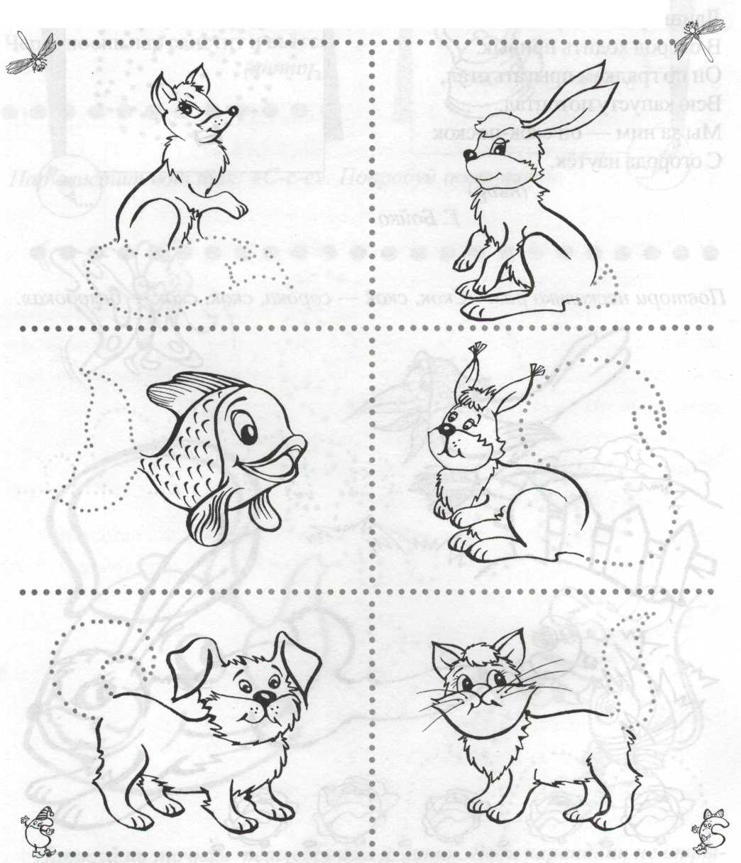
Дорисуй хвостики, проговаривая: «Хвост, хвостик...». Проговаривай, чей это хвост (хвостик): лисий хвост, заячий хвост и т.д.

«Что несёт улитка?»
Расскажи, что несёт улитка в своём домике? (Двигайся от буквы С по спирали). Проговаривай [С] правильно.

Слова: сом, кисточка, кастрюля, стол, носки, кроссовки, санки, лиса, солнышко, ласточка, свинья, стрекоза, скрипка, собака, миска, колесо, бусы, самолёт, капуста, стул, скворечник, часы, кресло, слонёнок, сандалии, ананас, сапоги, сумка.

«Найди домик»

Помоги словам найти свой домик. Определи место звука [С] в слове (первый, последний, в середине). Проведи дорожки от картинки к домику.

Слова: бусы, глобус, самолёт, коса, песок, мост, нос, лиса, эскимо, лист, колесо, усы, автобус, колос, колёса, капуста, ананас, сок, санки, посуда, ласточка, осы, поднос, аист, футболист, компас, навес.
Подумай, какие ещё слова могут жить в домиках?

« Пройди по дорожке»

Найди букву С. Веди по дорожке пальчиком (глазами); называй слова, выделяя звук [С].
Пройди по прямой дорожке, а затем — по волнистой. Нарисуй свои дорожки. Ребенку можно давать различные задания:
- пройди по волнистой дорожке и называй слова, которые отвечают на вопрос «кто?»;
- пройди по прямой дорожке и называй слова, которые отвечают на вопрос «что?»;
- назови съедобное, несъедобное из того, что изображено на рисунках;
- называй слова с прилагательными. Например: ананас — сладкий, сом — усатый, посуда — новая и т.д.
- Найди слова, в которых [С] первый звук, последний, в середине слова (устно).




